18.07.2021
Окашивание
Ул.К.Маркса
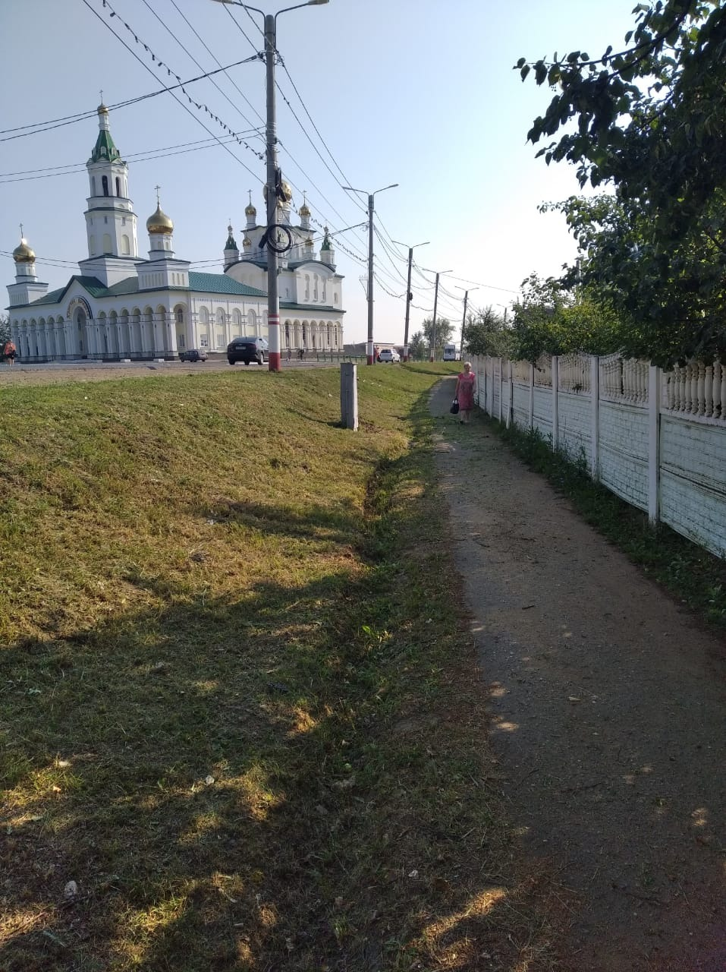

Ул.Чапаева
